PPN Chrzanów
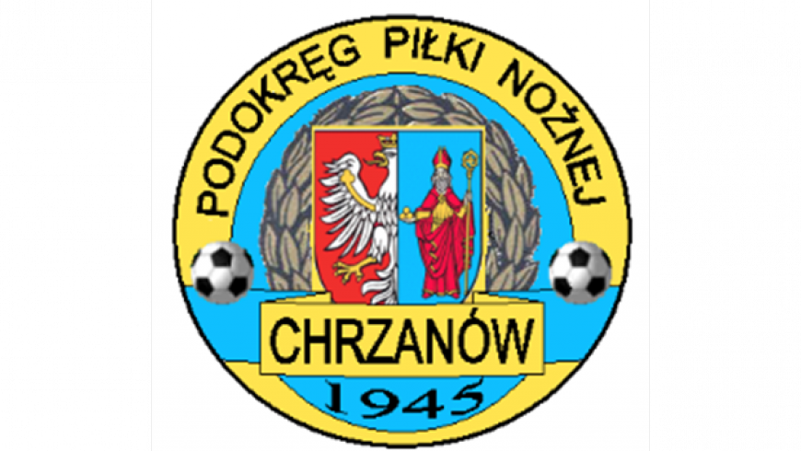
32-500 Chrzanów
ul. 3 Maja 1 (I piętro),
tel. 32 623 14 25
email: ppnchrzanow@wp.pl
email: kd.ppnchrzanow@wp.pl
K.D. tel. kom. 606 214 103
www.ppnchrzanow.pl
PKO BP.SA. 52 1020 2384 0000 9702 0062 4874
Chrzanów, 03.10.2024
KOMUNIKAT
KD. PPN. Chr Nr /07/KLASA A/24-25/RJ/
z posiedzenia Komisji Dyscypliny PPN Chrzanów w dniu 03.10.2024 roku

Komisja Dyscypliny w składzie:
- Jacek Kijak Przewodniczący
- Ryszard Witkowski V-ce Przewodniczący
- Jacek Hejmo Sekretarz
- Robert Malik Członek

postanowiła, co następuje :
A KLASA ”
LP. | OBWINIONY | PRZEWINIENIE DYSCYPLINARNE | MECZ, KOMUNIKAT KTÓREGO DOTYCZY SPRAWA | ORZECZENIE | PODSTAWA PRAWNA | UZASADNIENIE
1. | KAMIL B****  MKS ALWERNIA | Wykluczenie bezpośrednia czerwona kartka | MKS ALWERNIA – SPRIN REGULICE  28.09.2024 | K.D. wzywa na dzień 09.10.2024.  godz.17.10 | Art. 61 § 2.1 Regulaminu Dyscyplinarnego PZPN | Ustalono na podstawie sprawozdania extranetowego.
2. | GÓRNIK SIERSZA | Napomnienie co najmniej 5 zawodników jednej drużyny w danym meczu | GÓRNIK SIERSZA- ARKA BABICE  28.09.2024 | Kara pieniężna w kwocie 150 zł. | §18 ust. 4a Regulaminu Rozgrywek Piłkarskich MZPN na sezon 2022/2023  Oraz Uchwałą nr 21/Z/2022 z dn.29.06.2022 Zarządu MZPN art. 2 pkt.8.1 | 5 zawodników drużyny zostało napomnianych lub wykluczonych w tym meczu.  Ustalono na podstawie sprawozdania extranetowego.
3. | KORONA MĘTKÓW | Napomnienie co najmniej 5 zawodników jednej drużyny w danym meczu | KORONA MĘTKÓW – CIĘŻKOWIANKA JAWORZNO  28.09.2024 | Kara pieniężna w kwocie 150 zł. | §18 ust. 4a Regulaminu Rozgrywek Piłkarskich MZPN na sezon 2022/2023  Oraz Uchwałą nr 21/Z/2022 z dn.29.06.2022 Zarządu MZPN art. 2 pkt.8.1 | 5 zawodników drużyny zostało napomnianych lub wykluczonych w tym meczu.  Ustalono na podstawie sprawozdania extranetowego.
4. | MKS ALWERNIA | Napomnienie co najmniej 5 zawodników jednej drużyny w danym meczu | MKS ALWERNIA – SPRIN REGULICE  28.09.2024 | Kara pieniężna w kwocie 250 zł. | §18 ust. 4a Regulaminu Rozgrywek Piłkarskich MZPN na sezon 2022/2023  Oraz Uchwałą nr 21/Z/2022 z dn.29.06.2022 Zarządu MZPN art. 2 pkt.8.1 | 7 zawodników drużyny zostało napomnianych lub wykluczonych w tym meczu.  Ustalono na podstawie sprawozdania extranetowego.
5. | SPRIN REGULICE | Napomnienie co najmniej 5 zawodników jednej drużyny w danym meczu | MKS ALWERNIA – SPRIN REGULICE  28.09.2024 | Kara pieniężna w kwocie 300 zł. | §18 ust. 4a Regulaminu Rozgrywek Piłkarskich MZPN na sezon 2022/2023  Oraz Uchwałą nr 21/Z/2022 z dn.29.06.2022 Zarządu MZPN art. 2 pkt.8.1 | 8 zawodników drużyny zostało napomnianych lub wykluczonych w tym meczu.  Ustalono na podstawie sprawozdania extranetowego.
6. | BŁYSKAWICA MYŚLACHOWICE | Napomnienie co najmniej 5 zawodników jednej drużyny w danym meczu | BŁYSKAWICA MYŚLACHOWICE – POLONIA LUSZOWICE  28.09.2024 | Kara pieniężna w kwocie 200 zł. | §18 ust. 4a Regulaminu Rozgrywek Piłkarskich MZPN na sezon 2022/2023  Oraz Uchwałą nr 21/Z/2022 z dn.29.06.2022 Zarządu MZPN art. 2 pkt.8.1 | 6 zawodników drużyny zostało napomnianych lub wykluczonych w tym meczu.  Ustalono na podstawie sprawozdania extranetowego.
7. | MKS ALWERNIA | Niedopełnienie obowiązku zabezpieczenia porządku  (brak zgłoszenia zawodów na Policję) | MKS ALWERNIA – SPRIN REGULICE  28.09.2024 | Kara upomnienia | Art. 65 § 1 Regulaminu Dyscyplinarnego PZPN | Ustalono na podstawie sprawozdania extranetowego.

„ B KLASA ”
LP. | OBWINIONY | PRZEWINIENIE DYSCYPLINARNE | MECZ, KOMUNIKAT KTÓREGO DOTYCZY SPRAWA | ORZECZENIE | PODSTAWA PRAWNA | UZASADNIENIE
1. | WOLANKA WOLA FILIPOWSKA | Niestawienie się na zawody | TEMPO PŁAZA – WOLANKA WOLA FILIPOWSKA  28.09.2024 | Walkower 3- 0 na korzyść TEMPO PŁAZA oraz kara pieniężna dla klubu WOLANKA WOLA FILIPOWSKA w wysokości 600 zł | Uchwałą nr 21/Z/2022 z dn.29.06.2022 Zarządu MZPN art. 2 pkt.11.14 | Ustalono na podstawie sprawozdania extranetowego.

Przewodniczący KD V-ce Przewodniczący
Jacek Kijak Ryszard Witkowski

